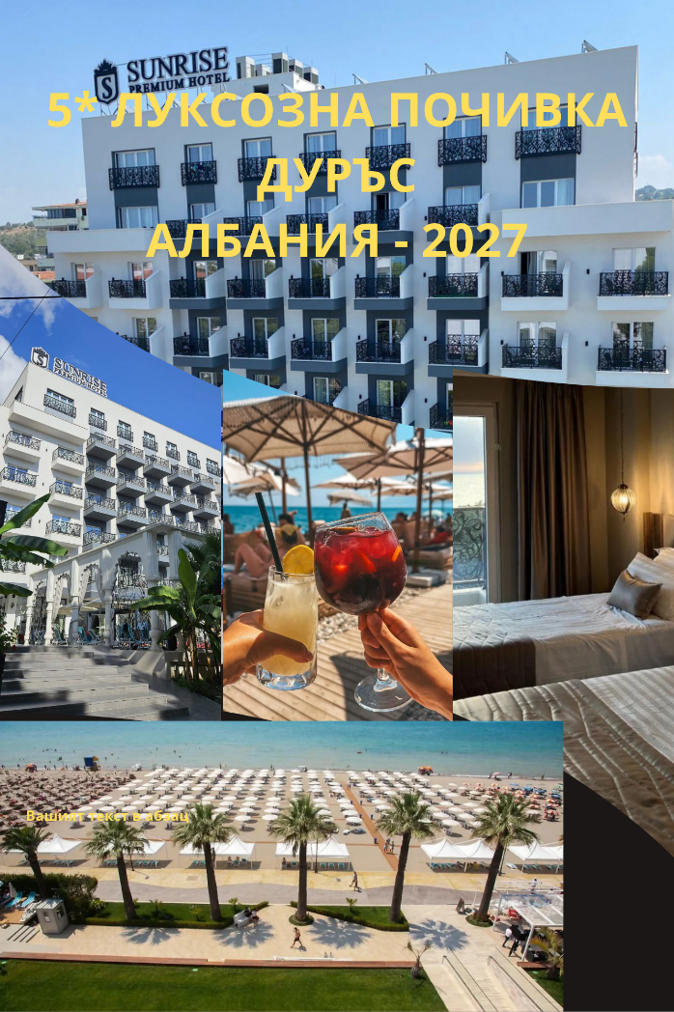
НОВО ЗА 2027 !!!

Hotel Premium Beach 5*

ПОРАДИ ИНТЕРЕС ОТ СТРАНА НА ТУРИСТИТЕ ЗА НАСТАНЯВАНЕ В ХОТЕЛ НА 1-ВА ЛИНИЯ, ДОБАВЯМЕ И ОЩЕ ЕДИН ХОТЕЛ В НАШАТА ПРОГРАМА – СТАИ ИЗГЛЕД МОРЕ !
В ТАБЛИЦАТА СЪС * СА ОБОЗНАЧЕНИ ДАТИТЕ НА КОИТО ИМАМЕ ТРЪГВАНЕ И ОТ: РУСЕ -БЯЛА - ВЕЛИКО ТЪРНОВО- ГАБРОВО-СЕВЛИЕВО – БЕЗ МИНИМАЛЕН БРОЙ ХОРА.
ЗА ВСИЧКИ ДАТИ ТРЪГВАНЕ И ПО ТРАСЕТО: ПЛОВДИВ – СОФИЯ – АЛБАНИЯ.

1 ДЕН /Неделя /: Отпътуване от: Пловдив: 03:30 – ОМВ пред хотел Санткт Петербург; София – автогара Сердика в 6:00 ч. по маршрут: Дупница – Кюстендил - КПП Гюешево – Скопие – Косово /Прищина / - Албания. Пристигане на албанската ривиера късния следобед. Настанявате в хотел PREMIUM SUNRISE 5*/ PREMIUM BEACH 5*. Вечеря. Нощувка.
2 ДЕН / Понеделник /: Свободен ден за почивка и плаж. Нощувка.
3 ДЕН /Вторник /: Закуска. Полудневна екскурзия до Дуръс – известен в България под името Драч – днес най-голямото пристанище на Албания: Венецианската кула, Римския амфитеатър – построен през 2 век от Император Траян, единствен по рода си на територията на Албания и капацитет 15 000 зрители; джамията Фатих; Православната църква Апостол Павел и Астир; театър Александър Муиси – екскурзията е включена в цената. Свободно време. Обратно в хотела за обяд. Свободен следобяд. Вечеря. Нощувка.
4 ДЕН / Сряда /: Свободен ден за почивка и плаж. Нощувка.
5 ДЕН / Четвъртък /: Свободен ден за почивка или по желание * - целодневна екскурзия до Круя и Тирана. В родния град на албанския герой Скендербег – Круя се разглеждат: старата чаршия, останките на крепостна стена от 5 век, Етнографският музей, музеят на Скандербег. Отпътуване за Тирана – столица на Албания. Пешеходна обиколка с разглеждане на: площад Скендербег, сградата на Операта, Националната библиотека, Часовниковата кула – символ на града, Двореца на културата. Свободно време. Обратно връщане в хотела за вечеря. Нощувка.
6 ДЕН: / Петък /: Свободен ден за почивка и плаж. Нощувка.
7 ДЕН: / Събота /: Закуска. Свободен ден за почивка или по желание *- целодневна екскурзия до кресивия град Вльора и посещение на древния град Аполония / по пътя /. Вльора е вторият по големина пристанищен град на Албания, където през 1912 г. е обявена независимостта на Албания от Османската империя. Древният град Аполония – от 588 г. пр. н.е. – голям търговски, куртурен и икономически център с население над 60 00 души. Тук е била най-прочутата в древността школа по риторика и философия, чийто ученик е бил Октавиан Август. Обратно в хотела преди вечеря. Нощувка.
8 ДЕН: / Неделя /: Ранна закуска. Отпътуване за България. Пристигане в София / Пловдив вечерта.

ЦЕНИ РАННИ ЗАПИСВАНИЯ – ВАЛИДНИ ОТ 28/02/2027 г. С 30% ПРЕДПЛАТЕН ПАКЕТ !!!
HOTEL PREMIUM SUNRISE 5*
ДАТИ  ПАКЕТ 7 ALL | На човек в двойна стая | 3-ти възрастен в двойна стая | 1-во дете 2 - 5.99 г. с двама възр. | 1-во дете 6 – 11.99 г. с двама възр. | 2-ро дете 2-11.99 г. с двама възрастни | Единична стая
13/06 – 20/06/2027 | 725 € | 630 € | 195 € | 435 € | 435 € | 1020 €
20/06 – 27/06/2027* | 725 € | 630 € | 195 € | 435 € | 435 € | 1020 €
27/06 – 04/07/2027 | 770 € | 665 € | 195 € | 460 € | 460 € | 1085 €
04/07 – 11/07/2027 | 770 € | 665 € | 195 € | 460 € | 460 € | 1085 €
11/07 – 18/07/2027 | 770 € | 665 € | 195 € | 460 € | 460 € | 1085 €
08/08 – 15/08/2027* | 799 € | 685 € | 195 € | 470 € | 470 € | 1130 €
29/08 – 05/09/2027 | 799 € | 685 € | 195 € | 470 € | 470 € | 1130 €
05/09 – 12/09/2027* | 770 € | 665 € | 195 € | 460 € | 460 € | 1085 €
12/09 – 19/09/2027 | 725 € | 630 € | 195 € | 435 € | 435 € | 1020 €
19/09 – 26/09/2027* | 725 € | 630 € | 195 € | 435 € | 435 € | 1020 €
1 Възрастен + 1 дете 0 – 5.99 г. = единична стая

ЦЕНИ РАННИ ЗАПИСВАНИЯ – ВАЛИДНИ ОТ 28/02/2027 г. С 30% ПРЕДПЛАТЕН ПАКЕТ !!!
HOTEL PREMIUM BEACH 5*
ДАТИ  ПАКЕТ 7 ALL | На човек в двойна стая „Море“ | 3-ти възрастен в двойна стая | 1-во дете 2 - 5.99 г. с двама възр. | 1-во дете 6 – 11.99 г. с двама възр. | 2-ро дете 2-11.99 г. с двама възрастни | Единична стая
13/06 – 20/06/2027 | 799 € | 685 € | 195 € | 470 € | 470 € | 1130 €
20/06 – 27/06/2027* | 799 € | 685 € | 195 € | 470 € | 470 € | 1130 €
27/06 – 04/07/2027 | 865 € | 745 € | 195 € | 505 € | 505 € | 1240 €
04/07 – 11/07/2027 | 980 € | 830 € | 195 € | 560 € | 560 € | 1420 €
11/07 – 18/07/2027 | 980 € | 830 € | 195 € | 560 € | 560 € | 1420 €
08/08 – 15/08/2027* | 980 € | 830 € | 195 € | 560 € | 560 € | 1420 €
29/08 – 05/09/2027 | 980 € | 830 € | 195 € | 560 € | 560 € | 1420 €
05/09 – 12/09/2027* | 865 € | 745 € | 195 € | 505 € | 505 € | 1240 €
12/09 – 19/09/2027 | 799 € | 685 € | 195 € | 470 € | 470 € | 1130 €
19/09 – 26/09/2027* | 799 € | 685 € | 195 € | 470 € | 470 € | 1130 €
1 Възрастен + 1 дете 0 – 5.99 г. = единична стая

Забележка: Максимум капацитет на Двойна стая е до 3 възрастни или 2 възрастни с 2 деца до 11.99 г.. Хотел Premium Sunrise разполага с Фамилни стаи - цена на запитване!
Забележка: За туристите, които желаят да пътуват със собствен транспорт – цената е същата. Доплащане за самостоятелно ползване на двойна седалка: 130 €. Програмата е подходяща за хора в неравностойно положение, които могат да се предвижват самостоятелно, но не за всички допълнителни екскурзии.

ЦЕНАТА ВКЛЮЧВА:  - Транспорт с комфортен автобус;  - 7 нощувки на база ALL INCLUSIVE в хотел PREMIUM SUNRISE 5*/ PREMIUM BEACH 5* - www.premiumgrouphotels.com;  - Ползването на СПА Центъра – вътрешен басейн, сауна и др. в хотел Premium Beach ;  - Безплатен WI-FI в хотела;  - Безплатни чадъри и шезлонги на басейна и на плажа – всеки хотел има отделни;  - ALL INCLUSIVE – на плажа / хотелите и гостите им разполагат със собствен плаж, бийч бар, чадъри и шезлонги само за тях /;  - Полудневна екскурзия до Дуръс;  - Медицинска застраховка “Помощ при пътуване в чужбина” с покритие 10 000 евро към ЗД Евроинс АД, гр. София / лица до 5 г. и над 64 г. имат доплащане /;  - Входни и пътни такси;  - Водач от фирмата организатор по време на пътуването и през целия престой на място; | Цената не включва:  - Разходи от личен характер и бакшиши;  - Туристическа такса – 1.5 евро на човек (за лица над 5,99г.), на вечер – заплаща се в хотела при настаняване;  - Входни такси за обектите – общо около 16 €;  - Екскурзия до Круя и Тирана – 40 € , деца до 11.99 г. – 20 € ;  - Екскурзия до гр. Вльора и посещение на древния град Аполония – 45 € ; деца до 11.99 г. – 25 €;  - Трансфер от Пловдив: 25 € на човек- двупосочно;  - Трансфер от Русе, Бяла, Велико Търново, Габрово, Севлиево – 50 € на човек – двупосочно;  - Такса гориво – само, ако се наложи такава – т. 3.1 от общите условия за пътуване с Туроператора;  За допълнителните мероприятия – записването и плащането става на място, в автобуса !!! Екскурзиите се осъществяват при минимум 20 пълноплащащи туриста  При целодневни екскурзии – обядът е сух пакет.
При заплатена допълнителена екскурзия, но неявяване в определеното време и място за започване на екскурзията сумата не се възстановя. При закъснение за часа, обявен за тръгване на допълнителна екскурзия – групата отпътува и заплатената сума не се възстановява.

МИНИМАЛЕН БРОЙ ТУРИСТИ: 40
Срок на уведомление при несъбран минимален брой туристи: 7 дни преди датата на отпътуване.
НЕОБХОДИМИ ДОКУМЕНТИ: Валиден документ за самоличност – лична карта или паспорт с минимум 6 месеца валидност от датата на отпътуване за български граждани. За деца под 18 години, пътуващи с един родител или без родители – Нотариално заверена декларация, че родителите са съгласни детето да пътува извън България – оригинал + 1 копие + паспорт на детето, копие от акта за раждане, копие от страницата със снимката в паспорта. За български граждани няма визови изисквания, свързани с пътуването. За граждани на някои държави има визов режим за преминаване през Р Косово – консултирайте се с Туроператора.

НАЧИН НА ПЛАЩАНЕ: При резервации направени до 28/02/2027, за да се ползват специалните цени по Ранни Записвания трябва да се внесе сумата от 30% до 2 дни след подписване на Договора; При резервации направени по редовни цени: Депозит 30% от сумата при подписване на Договор. Пълно плащане: 15 работни дни преди дата на отпътуване.
УСЛОВИЯ ЗА АНУЛАЦИИ:
Потребителят има право да се откаже от пътуването без санкция до деня, следващ деня на записването и внасянето на депозит.
В случай на отказ от пътуване и прекратяване на договора от страна на Потребителя, Туроператорът не удържа неустойки, само когато Пътуващият прехвърли сключения от него договор за туристически пакет на друго лице, което отговаря на всички изисквания, приложими към сключения договор, след като е отправил до туроператора предизвестие в разумен срок преди започването на изпълнението на туристическия пакет.
Предизвестие, отправено не по-късно от 7 дни преди започването на изпълнението на туристическия пакет, се смята за извършено в разумен срок.
Във всички останали случаи на отказ от пътуване и прекратяване на договора от страна на Потребителя, Туроператорът удържа неустойка както следва:
От деня, следващ деня на записването до 60-тия ден преди датата на заминаване – 10% от основната цена на пътуването на турист.
От 59-тия ден до 10-тия ден преди датата на заминаване – 30% от основната цена на пътуването на турист.
От 9-тия ден до датата на заминаване – 100% от общата цена на пътуването на турист.

Туроператорът е сключил застраховка „Отговорност на Туроператора“ със Застрахователно Дружество Евроинс АД, седалище и адрес на управление: гр. София, бул. "Христофор Колумб" 43, тел. 070017241, застрахователна полица № 03700100006822.
Туроператорът препоръчва на своите клиенти сключване на Застраховка "Отмяна на пътуване" по чл.80, ал.1, т.14 от Закона за туризма, покриваща разходите при анулиране на пътуването, при съкращаване и прекъсване на пътуването, поради здравословни причини на пътуващия или негови близки. Застраховката е доброволна и се сключва в деня на подписване на договора за организирано пътуване в агенцията, където се извършва записването. Туроператорът не възстановява сумата по застраховката при неосъществяване на екскурзиятa.
Лица до 5 год. и от 65 до 74 навършени години имат доплащане за мед. застраховка в размер на 6 € на човек за престоя. Лица от 75 до 85 навършени години имат доплащане за медицинска застраховка от 18 € за престоя.
Застрахователната компания не застрахова лица над 85 год.
Туроператорът не носи отговорност и не възстановява суми на туристи, на които им се отказва достъп до Албания поради: забрана за напускане на страната, невалидни /забравени/ документи или други независещи от туроператора причини !
ЗАБЕЛЕЖКА: Туроператорът си запазва правото за промяна на дните на обявените допълнителни екскурзии, в зависимост от предлагането на албански колеги. Организаторът си запазва правото за промяна в цената на екскурзията до 20 дни преди датата на отпътуване, в случай на драстично повишаване на горивото. Цените на настоящата програма са калкулирани при цени на гориво, магистрални и други такси към м. Октомври 2026 г. - от 1.85 евро / литър дизел.
Информация относно самото пътуване: Началната и крайната спирка са фиксирани предварително в програмата и договора и допълнителни спирки на територията на гр. София не се правят. Настаняването в автобуса става по реда на записване. Спирките по време на самото пътуване са предварително регламентирани / при необходимост слизат само нуждаещите се /.
* Допустим багаж по време на пътуването един куфар или сак до 20 кг. и един ръчен багаж в автобуса. Всеки багаж над обявения ще бъде таксуван на място. Туристите са длъжни да съхраняват своя багаж по време на пътуването и да проверяват при слизане и настаняване на рецепция, дали са взели своя багаж. Туроператорът НЕ носи отговорност при загубени или разменени куфари с други туристи. Туроператорът не поема отговорност за връщане на забравен багаж в хотел или автобус.
В случай, че туристът НЕ е заплатил за двойна седалка НЯМА право да заема две места в автобуса, дори при налични такива.

ТРАНСПОРТНО СРЕДСТВО: Автобус


Хотел PREMIUM SUNRISE 5* - намира се на Албанската Ривиера, Дуръс и по-конкретно в Голем. На разстояние от плажа 150 м., но със собствен такъв; собствени чадъри и шезлонги, бийч бар където гостите ползват своя ALL INCLUSIVE. Плажът на Голем е най-широкият и пясъчен. Пред хотела минава дългата 16 км крайбрежна алея свързваща почти цялата Ривиера и изключително приятна за разходки и спорт. В района има много магазинчета, хотели, ресторантчета и др. Стаите са големи, с балкон и биват изглед градина и изглед море. Настаняването става според наличностине на хотела – туристите не могат да избират изглед. За пристигащите с личен транспорт – има безплатен паркинг. Пушенето в стаите на хотела е обсолютно забранено и глобата е в размер на 1000 евро за всяко едно нарушение – закон №9636.

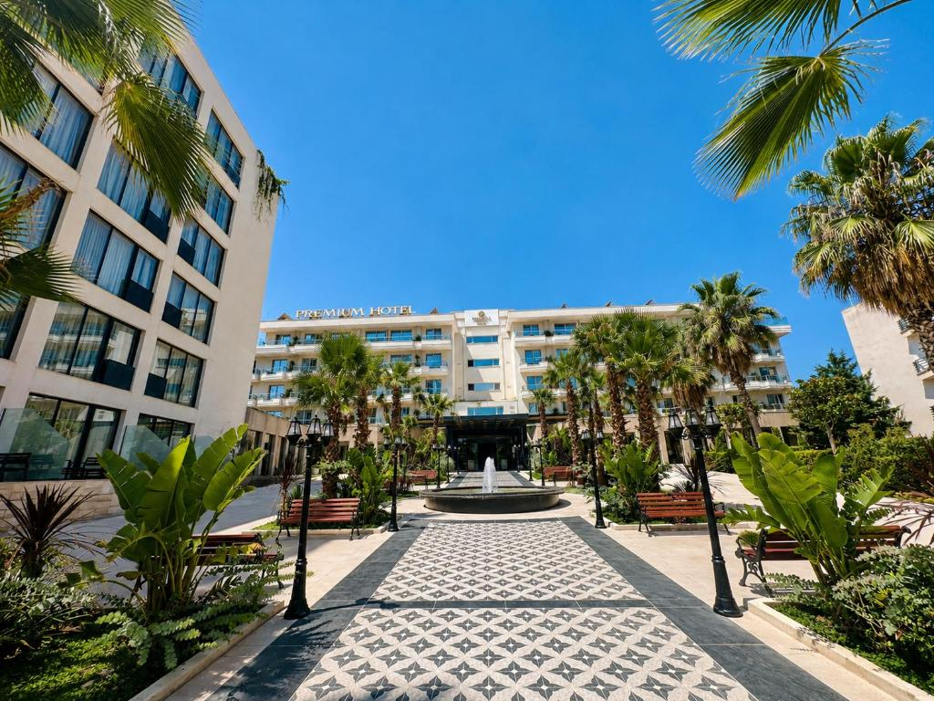

Хотел PREMIUM BEACH 5* - от същото семейство. Намира се до хотел PREMIUM SUNRISE, но е на брега на морето. Собствен плаж, чадъри и шезлонги само за гостите на хотела; бар на плажа за гостите на хотела – ползва се ALL INCLUSIVE. СПА център – на разположение на туристите. Хавлии за плаж – срещу депозит.
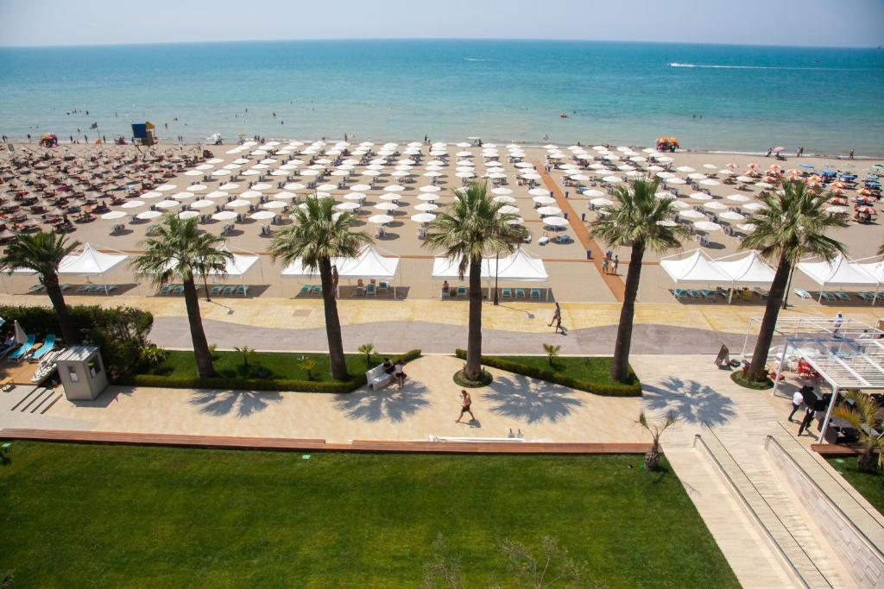
Стаите за нашите туристите са ИЗГЛЕД МОРЕ!

ОТПЪТУВАНЕ ОТ ДРУГИ ГРАДОВЕ
Русе в 23:30 ч. – паркинг на ЖП гарата / съботата преди датата на отпътуване неделя /
Бяла –24:00 ч. - бензиностанция ОМВ
Велико Търново - 01:30 – централна автогара Юг;
Севлиево – 02:30 ч. - Бензиностанция ЕКО / на главния път /
Дупница: от разклона за Бобовдол, бензиностанция Petroleum – около 06:40 часа
Кюстендил: от бензиностанция Струма Петрол – около 07:15 часа
Пловдив: Бензиностанция OMV – пред х-л Санкт Петербург – 03:30 часа
Пазарджик: Бензиностанция ИНСА ОЙЛ – на магистралата – 03:50 часа. * При 4 и над 4 човека автобусът влиза да вземе туристите от града – бившата автогара / днес БИЛА /

Град | Място на тръгване | Час на тръгване | Дати на отпътуване | Доплащане – на човек
София | Автогара Сердика | 06:00 | Всички | -
Пловдив | Бензиностанция OMV – пред х-л Санкт Петербург | 3:30 | Всички | 25 €
Пазарджик | Бензиностанция ИНСА ОЙЛ – на магистралата | 3:50 | Всички | 25 €
Русе | Паркинг на ЖП гарата | 23:30 | 20/06/2027;08/08/2027;  05/09/2027; 19/09/2027 | 50 €
Бяла | Бензиностанция ОМВ | 24:00 | 20/06/2027;08/08/2027;  05/09/2027; 19/09/2027 | 50 €
Велико Търново | Централна автогара Юг | 01:30 | 20/06/2027; 08/08/2027; 05/09/2027 19/09/2027 | 50 $€$
Габрово | Туристите от Габрово се качват от Севлиево |  |  | 50 $€$
Севлиево | Бензиностанция ЕКО / на главния път / | 02:30 | 20/06/2027; 08/08/2027; 05/09/2027 19/09/2027 | 50 $€$
Дупница | Бензиностанция Petroleum - разклона за Бобовдол | 06:40 | Всички | -
Кюстендил | Бензиностанция Струма Петрол | 07:15 | Всички | -

